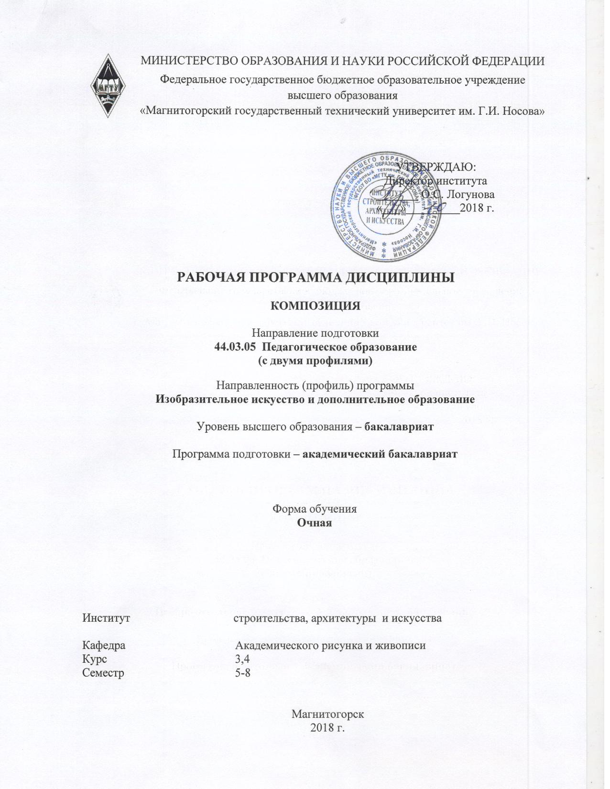
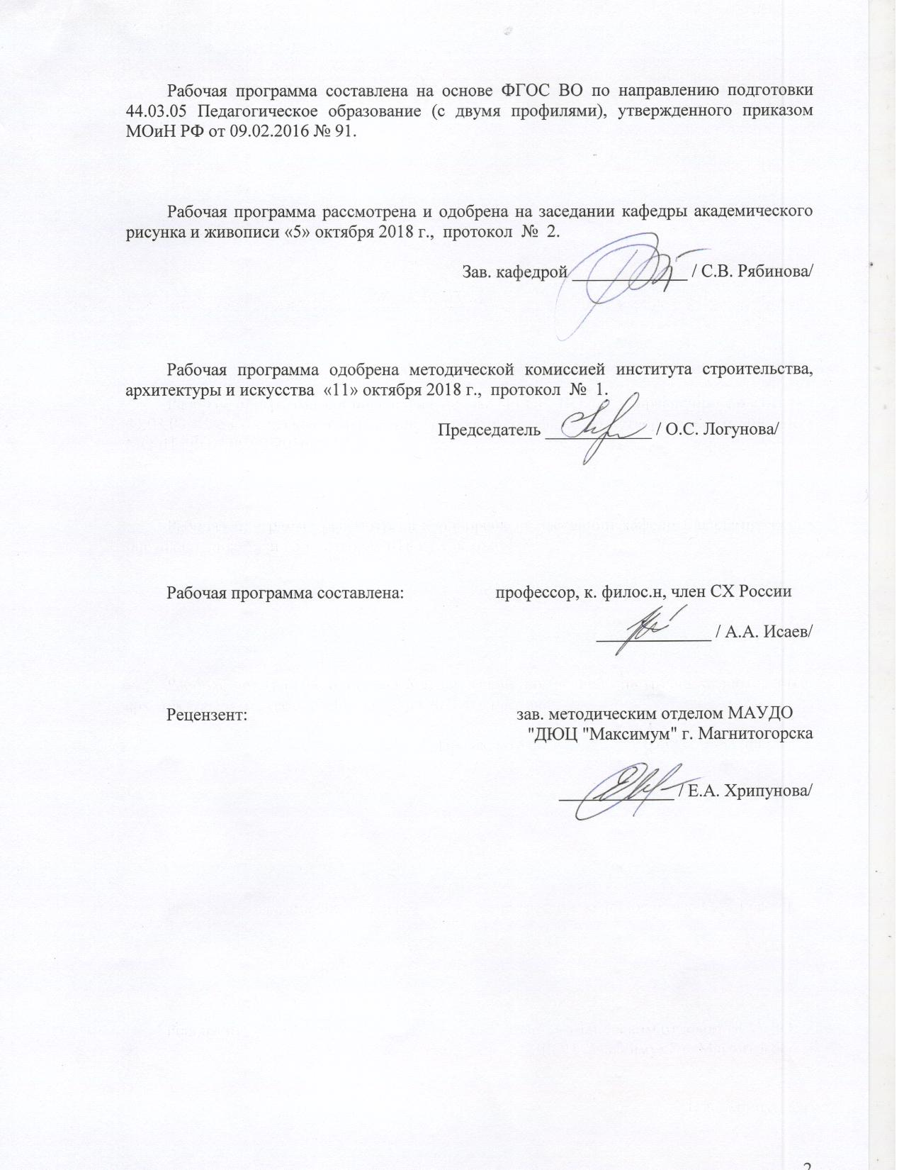

1 Цели освоения дисциплины
Целями освоения дисциплины «Композиция» являются усвоение студентами основных изобразительных элементов, средств композиционного построения изображения на плоскости для достижения выразительности художественного образа в соответствии с общей идеей замыслом и овладение студентами необходимым и достаточным уровнем профессиональной компетенции для решения художественно-творческих задач в профессиональной деятельности, а также для дальнейшего самообразования.

2 Место дисциплины в структуре образовательной программы
подготовки бакалавра
Дисциплина «Композиция» входит в вариативную часть блока 1 образовательной программы.
Для изучения дисциплины необходимы знания (умения, владения), сформированные в результате изучения следующих дисциплин: «Рисунок», «Живопись», «Основы изобразительной грамоты».
Знания (умения, владения), полученные при изучении данной дисциплины будут необходимы для изучения следующих дисциплин «Цветовое конструирование», а также для прохождения производственной-преддипломной практики и ГИА.

3 Компетенции обучающегося, формируемые в результате освоения
дисциплины и планируемые результаты обучения
В результате освоения дисциплины «Композиция» обучающийся должен обладать следующими компетенциями:

Структурный  элемент  компетенции | Планируемые результаты обучения
ДПК-2 владеет инструментарием, методами, приемами и практическими навыками работы в изобразительном и декоративно-прикладном искусстве (по видам), дизайне и компьютерной графике
Знать | - особенности инструментария для работы в живописи и графике;  - основные художественные графические и живописные материалы;  - основные живописные и графические техники и технические приёмы ведения художественной работы
Уметь | - применять практические навыки работы в области изобразительного искусства;  - использовать различные методы и приемы работы с графическими и живописными материалами
Владеть | – инструментарием, методами, приемами и практическими навыками работы в области изобразительного искусства;  - способами выбора техники и технических приемов, наиболее соответствующих поставленной задаче
ДПК-3 владеет навыками реалистического изображения с натуры: натюрморта, пейзажа, портрета, фигуры человека
Знать | – основные методы реалистического изображения с натуры;  – основные законы линейной и воздушной перспективы;  – пластическую анатомию человека
Уметь | – создавать выразительность и цельность образа в работе;  – применять способы линейно-конструктивного построения изображения;
Владеть | – практическими навыками изображения с натуры на основе знаний линейной перспективы;  – навыками изображения с натуры фигуры человека, на основе знаний пластической анатомии
ДПК-4 готов реализовывать изобразительные навыки в работе над композицией в живописи, графике, декоративно-прикладном искусстве, дизайне
Знать | - основные определения и понятия композиции;  - основные элементы композиционного построения изображения, способствующие наиболее полному раскрытию замысла произведения
Уметь | - применять теоретические знания в работе над композицией;  - выделять основную идею, замысел художественного произведения;
Владеть | - практическими навыками использования элементов композиционного построения картины;  - способами анализа семантики цвета
ДПК-5 готов к самостоятельной художественно-творческой деятельности в области изобразительного и декоративно-прикладного искусства, дизайна и компьютерной графики
Знать | - основные правила методы и средства художественно-композиционного построения живописного произведения;  - художественное творческое наследие
Уметь | – применять теоретические знания в творческой деятельности; использовать их на междисциплинарном уровне;  – выделять основную идею, замысел произведения
Владеть | – профессиональным языком предметной области знания;  – способами совершенствования профессиональных знаний и умений путем использования возможностей информационной среды
ПК-1 готовностью реализовывать образовательные программы по учебным предметам в соответствии с требованиями образовательных стандартов
Знать | – знать федеральные государственные образовательные стандарты;  – знать образовательные программы по учебным предметам
Уметь | – применять теоретические знания для разработки образовательных программ по учебным предметам;  – использовать современные технологии реализации образовательных программы по учебным предметам на практике;
Владеть | – способами разработки образовательных программ по учебным предметам в соответствии с требованиями образовательных стандартов;  – способами реализации образовательных программ по учебным предметам на практике в соответствии с требованиями образовательных стандартов

4 Структура и содержание дисциплины
Общая трудоемкость дисциплины составляет 8 зачетных единиц 288 акад. часов, в том числе:
– контактная работа – 138,8 акад. часов:
– аудиторная – 134 акад. часов;
– внеаудиторная – 4,8 акад. часов
– самостоятельная работа –77,8 акад. часов;
– подготовка к экзамену – 71,4 акад. часа

Раздел/ тема  дисциплины | Семестр | Аудиторная  контактная работа  (в акад. часах) |  |  | Самостоятельная работа (в акад. часах) | Вид самостоятельной  работы | Форма текущего контроля успеваемости и  промежуточной аттестации | Код и структурный  элемент  компетенции
Раздел/ тема  дисциплины | Семестр | лекции | лаборат.  занятия | практич. занятия
1. Раздел Формальная композиция | 5
1.1. Тема Упражнение на равновесие. Симметрия и асимметрия. Цельность |  |  | 8/2 |  | 8 | Выполнение практических работ, предусмотренных рабочей программой дисциплины | Проверка индивидуальных заданий | ДПК-2 – зув  ДПК-3 – зув  ДПК-4 – зув
1.2. Тема Ритмическая организация на плоскости абстрактных цветовых форм (композиционные схемы) |  |  | 8/2 |  | 8 | Выполнение практических работ, предусмотренных рабочей программой дисциплины | Проверка индивидуальных заданий | ДПК-2 – зув  ДПК-3 – зув  ДПК-4 – зув
1.3. Тема Работа в этюдах с основными средствами композиционного построения. |  |  | 8/2 |  | 10 | Выполнение практических работ, предусмотренных рабочей программой дисциплины | Проверка индивидуальных заданий | ДПК-2 – зув  ДПК-3 – зув  ДПК-4 – зув
1.4. Тема Эскиз формальной композиции на заданную тему н-р «Осеннее настроение» |  |  | 12/4 |  | 9,9 | Выполнение практических работ, предусмотренных рабочей программой дисциплины | Проверка индивидуальных заданий | ДПК-3 – зув  ДПК-4 – зув  ДПК-5 – зув  ПК-1 – зув
Итого по разделу |  |  | 36/10 |  | 35,9
Итого за семестр |  |  | 36/10 |  | 35,9 |  | Промежуточная аттестация (зачет)
2. Раздел Тематический натюрморт | 6
2.1. Тема Сбор материала. Наброски, этюды с натуры |  |  | 8/2 |  |  | Выполнение практических работ, предусмотренных рабочей программой дисциплины | Проверка индивидуальных заданий | ДПК-3 – зув  ДПК-4 – зув
2.2. Тема Работа над композицией натюрморта |  |  | 8/2 |  |  | Выполнение практических работ, предусмотренных рабочей программой дисциплины | Проверка индивидуальных заданий | ДПК-3 – зув  ДПК-4 – зув
2.3. Цветовые поиски |  |  | 8/2 |  |  | Выполнение практических работ, предусмотренных рабочей программой дисциплины | Проверка индивидуальных заданий | ДПК-3 – зув  ДПК-4 – зув
2.4. Тема Эскиз композиции тематического натюрморта, н-р «Старые вещи» |  |  | 10/4 |  |  | Выполнение практических работ, предусмотренных рабочей программой дисциплины | Проверка индивидуальных заданий | ДПК-3 – зув  ДПК-4 – зув  ДПК-5 – зув  ПК-1 – зув
Итого по разделу |  |  | 34/10
Итого за семестр |  |  | 34/10 |  |  |  | экзамен 35,7 ч
3. Раздел Композиция тематического пейзажа | 7
3.1. Тема Работа над сбором и обработкой материала. |  |  | 8/2 |  | 8 | Выполнение практических работ, предусмотренных рабочей программой дисциплины | Проверка индивидуальных заданий | ДПК-3 – зув  ДПК-4 – зув
3.2. Тема Графические композиционные поиски |  |  | 8/2 |  | 8 | Выполнение практических работ, предусмотренных рабочей программой дисциплины | Проверка индивидуальных заданий | ДПК-3 – зув  ДПК-4 – зув
3.3. Тема Эскизы на нахождения образного цветового строя |  |  | 8/2 |  | 8 | Выполнение практических работ, предусмотренных рабочей программой дисциплины | Проверка индивидуальных заданий | ДПК-3 – зув  ДПК-4 – зув
3.4. Тема Эскиз композиции тематического пейзажа с введением стофажной фигуры человека, н-р «Абзаковские мотивы» |  |  | 12/6 |  | 11,9 | Выполнение практических работ, предусмотренных рабочей программой дисциплины | Проверка индивидуальных заданий | ДПК-3 – зув  ДПК-4 – зув  ДПК-5 – зув  ПК-1 – зув
Итого по разделу |  |  | 36/12 |  | 35,9
Итого за семестр |  |  | 36/12 |  | 35,9 |  | зачет
4. Раздел Тематическая композиция | 8
4.1. Тема Сбор материала. Наброски, этюды с натуры |  |  | 6/2 |  | 1 | Выполнение практических работ, предусмотренных рабочей программой дисциплины | Проверка индивидуальных заданий | ДПК-3 – зув  ДПК-4 – зув
4.2. Тема Работа над композиционными поисками |  |  | 6/4 |  | 1 | Выполнение практических работ, предусмотренных рабочей программой дисциплины | Проверка индивидуальных заданий | ДПК-3 – зув  ДПК-4 – зув
4.3. Тема Цветовые поиски |  |  | 6/4 |  | 2 | Выполнение практических работ, предусмотренных рабочей программой дисциплины | Проверка индивидуальных заданий | ДПК-3 – зув  ДПК-4 – зув
4.4. Тема Эскиз тематической композиции, н-р «В мастерской художника» |  |  | 10/2 |  | 2 | Выполнение практических работ, предусмотренных рабочей программой дисциплины | Проверка индивидуальных заданий | ДПК-3 – зув  ДПК-4 – зув  ДПК-5 – зув  ПК-1 – зув
Итого по разделу |  |  | 28/14 |  | 6
Итого за семестр |  |  | 28/14 |  | 6 |  | Экзамен (35,7 ч.)
Итого по дисциплине |  |  | 134/46 |  | 77,8
46/И – в том числе, часы, отведенные на работу в интерактивной форме.

5 Образовательные и информационные технологии
Реализация компетентностного подхода предусматривает использование в учебном процессе активных и интерактивных форм проведения занятий в сочетании с внеаудиторной работой с целью формирования и развития профессиональных навыков обучающихся.
На занятиях предусмотрены различные виды образовательных технологий, такие как:
1. Традиционные образовательные технологии ориентируются на организацию образовательного процесса, предполагающую прямую трансляцию знаний от преподавателя к обучающемуся (преимущественно на основе объяснительно-иллюстративных методов обучения).
Формы учебных занятий:
Информационная лекция – последовательное изложение материала в дисциплинарной логике
Лабораторная работа – организация учебной работы с реальными материальными и информационными объектами, экспериментальная работа с аналоговыми моделями реальных объектов.
2. Технологии проектного обучения – организация образовательного процесса в соответствии с алгоритмом поэтапного решения проблемной задачи или выполнения учебного задания.
Основные типы проектов:
Творческий проект – учебно-познавательная деятельность студентов осуществляется в рамках рамочного задания, подчиняясь логике и интересам участников проекта, жанру конечного результата.
3. Интерактивные технологии – организация образовательного процесса, которая предполагает активное и нелинейное взаимодействие всех участников, достижение на этой основе личностно значимого для них образовательного результата. Наряду со специализированными технологиями такого рода принцип интерактивности прослеживается в большинстве современных образовательных технологий. Интерактивность подразумевает субъект-субъектные отношения в ходе образовательного процесса и, как следствие, формирование саморазвивающейся информационно-ресурсной среды.
Формы учебных занятий с использованием специализированных интерактивных технологий:
Лекция-визуализация – изложение содержания сопровождается презентацией (демонстрацией учебных материалов, представленных в различных знаковых системах, в т.ч. иллюстративных, графических, аудио- и видеоматериалов).

6 Учебно-методическое обеспечение самостоятельной работы обучающихся
Примерная структура и содержание раздела
По дисциплине «Композиция» предусмотрена аудиторная и внеаудиторная самостоятельная работа обучающихся.
Аудиторная самостоятельная работа студентов предполагает выполнение практических работ. Внеаудиторная самостоятельная работа студентов предполагает продолжение работы над заданиями, начатыми в аудитории.
Примерные аудиторные практические работы (АПР):
АПР №1 Формальная композиция
Упражнение на равновесие (кратковременные этюды). Симметрия и ассиметрия. Создание устойчивости изображения на плоскости - путем равенства зрительного веса всех слагаемых (линии тона цветовых масс). Достижение цельности и выразительности. Серия поисков
Ритмическое расположение на плоскости абстрактных цветовых форм в соответствии с общей идеей, замыслом. Конструктивная взаимосвязь цветовых пятен по площади. Достижение эмоциональной окрашенности за счет цветового напряжения. Серия поисков.
Композиционными средствами раскрыть эмоциональную сущность темы. Мера условности Основные принципы выделения главного. Формат, пространство, точка зрения, линия горизонта. Цветовое решение, соответствующее замыслу. Серия поисков .
Работа над эскизом композиции. Воплощение наиболее выразительного композиционно-цветового поиска в окончательный вариант композиции. Работа на формате. : 30х40. Материал: бумага, гуашь, акварель.
Вопросы для подготовки к устному опросу по разделу № 1:
Инструменты материалы и оборудование. Техника безопасности.
Определение композиции
Особенности формальной композиции
Понятие художественно-образное мышление
Художественный образ в искусстве
Роль цвета в композиции
Изобразительные средства композиции
АПР №2 Тематический натюрморт
Сбор материала. Наброски, этюды с натуры. Поиски мотива. Особенности композиционного решения натюрморта. Серия поисков.
Работа над выбором формата, линии горизонта, поиски ракурса Решение темы освещения. Согласование тональных масс. Разработка цветового решения Соответствие формы содержанию композиции. Серия поисков.
Разработка цветового решения. Эмоциональное воздействие цвета в соответствии с замыслом.
раскрытия смыслового содержания художественного образа. Материал: бумага, картон, гуашь, масло.
Вопросы для подготовки к устному опросу по разделу № 2:
Особенности композиции тематического натюрморта
Определение формата и размера изображения
Нахождение точки зрения
Определение композиционного центра
Нахождение равновесия картины
Установление контрастов в композиции
АПР №3 Композиция тематического пейзажа
Выбор мотива Работа с основными средствами композиционного построения помогающие раскрытию основной идеи. Основные принципы выделения главного. Формат, пространство, точка зрения, линия горизонта, характер освещения, место композиционного центра, формат и размер изображения, ритм.
Тональные зарисовки. Ритмическая организация плоскости тоном. Серия поисков.
Цветовое решение композиции пейзажа. Эмоциональное воздействие цвета. Этюд. Закономерности ритмического и контрастного сопоставления формы и цвета. Серия поисков.
Композиционное построение изображения на плоскости. Образное решение композиции пейзажа соответствующего замыслу автора. Материал: бумага, холст масло, гуашь. Формат: 35х45.
Вопросы для подготовки к устному опросу по разделу № 3
Особенности композиции тематического пейзажа
Определение мотива будущего произведения
Выбор линии горизонта
Создание тональной ритмической организации в композиции
Создание цветовой ритмической организации в композиции
Нахождение определенного освещения
АПР №4 Тематическая композиция
Поиски мотива на основе собранного материала. Правила постановки задачи и пути ее решения (серия поисков).
Выполнение серий эскизов, используя знания о законах, правилах, приемах, средствах композиционно-образного воплощения темы.
Создание цветовой эмоциональной организации этюда, наиболее полно раскрывающей образ. Передача настроения при помощи цвета. Сравнить различное эмоциональное звучание (серия этюдов).
Нахождение наиболее полно раскрывающего образ решения. Выход на формат Материал: холст масло, гуашь. Формат: 50х60.
Вопросы для подготовки к устному опросу по разделу № 4:
Создание выразительности образа в работе;
Выразительно раскрывать идею, тему, сюжет, мотив в картине;
Создание цельности композиционного и колористического решения;
Нахождение соответствие формы и содержания;
Использование методов и средств художественно-композиционного построения живописного произведения
Создание взаимосвязи изображения и техники исполнения

7 Оценочные средства для проведения промежуточной аттестации
а) Планируемые результаты обучения и оценочные средства для проведения промежуточной аттестации:

Структурный элемент  компетенции | Планируемые результаты обучения | Оценочные средства
ДПК-2 владеет инструментарием, методами, приемами и практическими навыками работы в изобразительном и декоративно-прикладном искусстве (по видам), дизайне и компьютерной графике
Знать | - особенности инструментария для работы в живописи и графике;  - основные художественные графические и живописные материалы;  - основные живописные и графические техники и технические приёмы ведения художественной работы | Теоретические вопросы:  1. Художественные графические материалы  2. Художественные живописные материалы  3. Особенности работы акварельными красками  4. Особенности работы гуашевыми красками  5. Особенности работы масляными красками  6. Этапы выполнения графической работы  7. Этапы выполнения живописной работы
Уметь | - применять практические навыки работы в области изобразительного искусства;  - использовать различные методы и приемы работы с графическими и живописными материалами | Практическое задание: работа над эскизом формальной композиции
Владеть | – инструментарием, методами, приемами и практическими навыками работы в области изобразительного искусства;  – способами выбора техники и технических приемов, наиболее соответствующих поставленной задаче | Задания на решение задач из профессиональной области: создание эскиза формальной композиции
ДПК-3 владеет навыками реалистического изображения с натуры: натюрморта, пейзажа, портрета, фигуры человека
Знать | – основные методы реалистического изображения с натуры;  – основные законы линейной и воздушной перспективы;  – пластическую анатомию человека | Тест  1. Дополните  Жанр, в котором художник изображает себя самого, называется ________________  2. Выберите номер правильного ответа  Точка зрения в композиции – это  - Ракурс  - Позиция художника  - Пропорция  - Точка схода  3. Дополните  Жанр изобразительного искусства, изображающий человека, называется ___________________________________  4. Выберите номер правильного ответа  Что характерно для жанра «портрет»  - Сходство  - Индивидуальность  - Анатомия  5. Выберите номер правильного ответа  Портрет в живописи аналогичен понятию  - Монолог  - «От автора»  - Диалог  - Интервью  6. Выберите номер правильного ответа  Название перспективы, при построении которой художник словно находится в точке схода, и пространство развивается от него, расширяясь в глубину  - Воздушная  - Линейная  - Сферическая  - Обратная  7. Выберите номер правильного ответа  Назовите три объективные свойства цвета  - Цветовой тон, теплохолодность, блеск  - Яркость, чистота, открытость  - Насыщенность, светлота, цветовой тон  - Светлота, интенсивность, яркость  8. Дополните  Название живописного портрета, который является образцом эллинистической живописи ______________________________________________________________  9. Дополните  Жанр изобразительного искусства, изображающий человека, называется _______________________________________________________________________  10. Дополните  Что рождает цветовое богатство окружающего нас мира ______________________  11. Дополните  Цветовой строй живописного этюда пейзажа называется ____________________________  12. Дополните  Кратковременная работа с натуры в цвете называется _________
Уметь | – создавать выразительность и цельность образа в работе;  – применять способы линейно-конструктивного построения изображения | Практическое задание: реалистическое изображение с натуры графическими и живописными материалами: натюрморта, пейзажа, портрета, фигуры человека
Владеть | – практическими навыками изображения с натуры на основе знаний линейной перспективы;  – навыками изображения с натуры фигуры человека, на основе знаний пластической анатомии | Практическое задание: реалистическое изображение с натуры графическими и живописными материалами: натюрморта, пейзажа, портрета, фигуры человека
ДПК-4 готов реализовывать изобразительные навыки в работе над композицией в живописи, графике, декоративно-прикладном искусстве, дизайне
Знать | - основные определения и понятия композиции;  основные элементы композиционного построения изображения, способствующие наиболее полному раскрытию замысла произведения | Тест  1. Выберите номер правильного ответа  Процесс создания художественного произведения называется  - Образность  - Творчество  - Идея  - Стиль  2. Выберите номер правильного ответа  выражение творцом своего «я», личностного видения окружающего мира – это  - Тема  - Изображение  - Художественный образ  - Стиль  3. Выберите номер правильного ответа  Основное изобразительное средство выражения художественного образа – это  - Форма  - Композиционный центр  - Тема  - Сюжет  4. Выберите номер правильного ответа  Основная мысль художественного произведения – это  - Тема  - Идея  - Содержание  - Образность  5. Выберите номер правильного ответа  Один из основных законов композиции – это  - Закон цельности  - Закон относительности  - Закон ритма  - Колористический закон  6. Дополните  Часть композиции, которая, прежде всего, привлекает внимание и выражает главное в картине – это __________________________________________________  7. Выберите номер правильного ответа  Равновесие, симметрия сил – это  - Гармония  - Пропорция  - Условность  - Закономерность  8. Выберите номер правильного ответа  Назовите произведение искусства, колорит которого основан на сочетании пятен локального цвета  - Икона  - Станковая живопись  - Графика  - Плакат  9. Дополните  Резкие, противоположные цветовые, тональные, идейные соотношения в изобразительной композиции называются __________________________________  10. Дополните  Подготовительный рисунок к картине называется ____________________________  11. Выберите номер правильного ответа  Творческие особенности одного или группы художников, отличающиеся яркими индивидуальными чертами и отмеченные в истории искусства, называются  - Индивидуальность  - Стиль  - Идея  - Характер  12. Выберите номер правильного ответа  Композиционный поиск к картине – это  - Картон  - Этюд  - Форэскиз  13. Дополните  Какой формат создает впечатление широты, покоя, панорамного пространства ____________________________________  14. Выберите номер правильного ответа  Общее очертание фигуры или предмета, изображаемое пятном, называется  - Контур  - Силуэт  - Контражур
Уметь | - применять теоретические знания в работе над композицией;  - выделять основную идею, замысел художественного произведения | Практическая работа: создание тематической композиции
Владеть | - практическими навыками использования элементов композиционного построения картины;  - способами анализа семантики цвета | Практическая работа: создание тематической композиции
ДПК-5 готов к самостоятельной художественно-творческой деятельности в области изобразительного и декоративно-прикладного искусства, дизайна и компьютерной графики
Знать | - основные правила методы и средства художественно-композиционного построения живописного произведения;  - художественное творческое наследие | 1. Выбрать правильное определение: Формальная композиция – это…  а) композиция, лишенная предметного содержания и построенная на сочетании абстрактных элементов;  б) композиция, смысл которой сводится к украшению чего-либо;  в) картина, написанная на мольберте;  г) композиция, элементами которой являются буквы, цифры или другие символы.  2. Выбрать правильное определение: Декоративная композиция – это…  а) композиция, лишенная предметного содержания и построенная на сочетании абстрактных элементов;  б) композиция, смысл которой сводится к украшению чего-либо;  в) картина, написанная на мольберте;  г) композиция, элементами которой являются буквы, цифры или другие символы.  3. Выбрать правильное определение: Станковая композиция – это…  а) композиция, лишенная предметного содержания и построенная на сочетании абстрактных элементов;  б) композиция, смысл которой сводится к украшению чего-либо;  в) картина, написанная на мольберте;  г) композиция, элементами которой являются буквы, цифры или другие символы.  4. Выбрать правильное определение: Закон композиции – это…  а) это основное условие, необходимое для ее существования как таковой;  б) способность композиции восприниматься таким образом, что не возникает желания что-либо добавить или убрать;  в) целостность (единство и соподчинение), гармоничность, выразительность, информативность;  г) способность композиции восприниматься одинаково «нагруженной» во всех своих частях.  5. Выбрать правильное определение: Свойства композиции – это…  а) это основное условие, необходимое для ее существования как таковой;  б) способность композиции восприниматься таким образом, что не возникает желания что-либо добавить или убрать;  в) целостность (единство и соподчинение), гармоничность, выразительность, информативность;  г) способность композиции восприниматься одинаково «нагруженной» во всех своих частях.  6. Выбрать правильное определение: Равновесие – это…  а) это основное условие, необходимое для ее существования как таковой;  б) способность композиции восприниматься таким образом, что не возникает желания что-либо добавить или убрать;  в) целостность (единство и соподчинение), гармоничность, выразительность, информативность;  г) способность композиции восприниматься одинаково «нагруженной» во всех своих частях.  7. Выбрать правильное определение: Законченность – это…  а) это основное условие, необходимое для ее существования как таковой;  б) способность композиции восприниматься таким образом, что не возникает желания что-либо добавить или убрать;  в) целостность (единство и соподчинение), гармоничность, выразительность, информативность;  г) способность композиции восприниматься одинаково «нагруженной» во всех своих частях.  8. Выбрать верное определение: Композиционный центр – это…  а) элемент визуальной композиции, который прочитывается в первую очередь, благодаря построению композиции;  б) это точка пересечения диагоналей прямоугольного изображения;  в) содержит главный или важный сюжетный элемент (или группу элементов);  г) это точка, расположенная немного выше пересечения диагоналей формата.  9. Выбрать верное определение: Гармоничность – это…  а) единство эстетических и логических характеристик композиции, при котором её внутреннее содержание полностью выражается во внешней форме;  б) любая композиция является сообщением, которое может быть прочитано;  в) впечатление, которое производит художественное произведение;  г) предпочтение простейшего решения, экономия средств.  10. Выбрать верное определение: Выразительность – это…  а) единство эстетических и логических характеристик композиции, при котором её внутреннее содержание полностью выражается во внешней форме;  б) любая композиция является сообщением, которое может быть прочитано;  в) впечатление, которое производит художественное произведение;  г) предпочтение простейшего решения, экономия средств.  11. Выбрать верное определение: Информативность – это…  а) единство эстетических и логических характеристик композиции, при котором её внутреннее содержание полностью выражается во внешней форме;  б) любая композиция является сообщением, которое может быть прочитано;  в) впечатление, которое производит художественное произведение;  г) предпочтение простейшего решения, экономия средств.  12. Выбрать верное определение: Образность – это…  а) пластичность решения;  б) естественное взаимодействие частей;  в) закономерная взаимосвязь элементов;  г) эмоциональное и культурное богатство решения.  13. Выбрать верное определение: Ритм – это…  а) резкое различие элементов композиции, сочетание противоположных характеристик;  б) закономерное чередование или изменение элементов, свойств, явлений во времени и пространстве;  в) плавный переход характеристик;  г) отношение полностью сходных объектов.  14. Выбрать верное определение: Контраст – это…  а) резкое различие элементов композиции, сочетание противоположных характеристик;  б) закономерное чередование или изменение элементов, свойств, явлений во времени и пространстве;  в) плавный переход характеристик;  г) отношение полностью сходных объектов.  15. Выбрать верное определение: Статика – это…  а) зрительное впечатление неподвижности;  б) определённый порядок, математическая закономерность, с которой располагаются повторяющиеся предметы относительно друг друга на плоскости или в пространстве;  в) полное нарушение симметрии, повторяющиеся элементы отсутствуют или их нельзя совместить путём сдвигов или поворота;  г) зрительное впечатление движения, скорости.  16. Выбрать верное определение: Динамика – это…  а) зрительное впечатление неподвижности;  б) определённый порядок, математическая закономерность, с которой располагаются повторяющиеся предметы относительно друг друга на плоскости или в пространстве;  в) полное нарушение симметрии, повторяющиеся элементы отсутствуют или их нельзя совместить путём сдвигов или поворота;  г) зрительное впечатление движения, скорости.  17. Выбрать верное определение: Симметрия – это…  а) зрительное впечатление неподвижности;  б) определённый порядок, математическая закономерность, с которой располагаются повторяющиеся предметы относительно друг друга на плоскости или в пространстве;  в) полное нарушение симметрии, повторяющиеся элементы отсутствуют или их нельзя совместить путём сдвигов или поворота;  г) зрительное впечатление движения, скорости.  18. Выбрать верное определение: Асимметрия – это…  а) зрительное впечатление неподвижности;  б) определённый порядок, математическая закономерность, с которой располагаются повторяющиеся предметы относительно друг друга на плоскости или в пространстве;  в) полное нарушение симметрии, повторяющиеся элементы отсутствуют или их нельзя совместить путём сдвигов или поворота;  г) зрительное впечатление движения, скорости.  19. Выбрать верное определение: Цветовая гармония – это…  а) закономерное сочетание цветов;  б) отраженный цвет (и свет) на поверхности предмета;  в) наблюдаемый предметный цвет, измененный под влиянием среды;  г) Факторы, влияющие на трансформацию цвета.  20. Выбрать верное определение: Цветовая доминанта – это…  а) самый яркий информативный элемент композиции, центр визуального притяжения;  б) одинаковое значение для композиции трех основных цветов;  в) вариации насыщенности и светлоты на тему одного - двух цветов, находящихся рядом в цветовом круге;  г) целостно воспринимаемая система цветов в произведении, выражающая его содержание.  21. Выбрать верное определение: Колорит – это…  а) самый яркий информативный элемент композиции, центр визуального притяжения;  б) одинаковое значение для композиции трех основных цветов;  в) вариации насыщенности и светлоты на тему одного - двух цветов, находящихся рядом в цветовом круге;  г) целостно воспринимаемая система цветов в произведении, выражающая его содержание.  22. Выбрать верное определение: Стилизация – это…  а) это изменение формы предмета, то есть трансформирование ее в необходимую сторону;  б) совокупность средств и методов, единство направления в творчестве;  в) это один из приемов визуальной организации образного выражения, при котором выявляются наиболее характерные черты предмета и отбрасываются ненужные детали;  г) сведение визуальных характеристик предмета к определённому культурному стереотипу.  23. Выбрать верное определение: Трансформация – это…  а) это изменение формы предмета, то есть трансформирование ее в необходимую сторону;  б) совокупность средств и методов, единство направления в творчестве;  в) это один из приемов визуальной организации образного выражения, при котором выявляются наиболее характерные черты предмета и отбрасываются ненужные детали;  г) сведение визуальных характеристик предмета к определённому культурному стереотипу.
Уметь | – применять теоретические знания в творческой деятельности; использовать их на междисциплинарном уровне;  – выделять основную идею, замысел произведения | Практическая работа: создание тематической композиции
Владеть | профессиональным языком предметной области знания;  – способами совершенствования профессиональных знаний и умений путем использования возможностей информационной среды | Используя возможности информационной среды, найдите и проанализируйте произведения, выполненные мастерами-художниками по данной теме
ПК-1 готовностью реализовывать образовательные программы по учебным предметам в соответствии с требованиями образовательных стандартов
Знать | – знать федеральные государственные образовательные стандарты;  – знать образовательные программы по учебным предметам | Тест  1. Стандарт образования – это …  1. система параметров, характеризующих государственные нормы образованности  2. обязательства школы по образованию, развитию и воспитанию учеников  3. система параметров, характеризующих учебно-воспитательный план учителя  4. система параметров, характеризующих общественный идеал.  2. Дидактически обоснованная система знаний, умений и навыков, выражающая основное содержание какой-либо науки или искусства, называется…  1. учебным предметом  2. учебной программой  3. учебником  4. образованием.  3. Документ, определяющий содержание образования определенного уровня и направленности, называется…  1. учебным планом  2. образовательной программой  3. тематическим планом  4. учебником.  4. Учебная программа определяет…  1. количество учебных предметов  2. количество часов, которое отводится на изучение определенных тем, вопросов курса  3. содержание и объем знаний по каждому учебному предмету  4. порядок изучения учебных дисциплин.  5. Дидактическими функциями учебников и учебной литературы являются…  1. мотивационная  2. информационная  3. альтернативная  4. материализованная.  6. Учебная программа, разрабатываемая на основе Государственного образовательного стандарта по определенной дисциплине, называется …  1. дополнительной  2. рабочей  3. типовой  4. авторской.  7. Способ изложения материала в учебной программе, при котором круг знаний по исходной проблеме расширяется и углубляется на каждом следующем этапе обучения, называется …  1. спиральным  2. линейным  3. концентрическим  4. модульным.  8. Книга, излагающая основы научных знаний по определенному учебному предмету, называется…  1. учебно-методическим комплексом  2. учебником  3. учебной программой  4. хрестоматией.  9. Усвоение систематизированных знаний об окружающем мире, развитие познавательных и практических умений, формирование научного мировоззрения, способности к самообразованию и самосовершенствованию составляют цель…  1. воспитания  2. формирования интеллектуальной культуры личности  3. обучения  4. развития личности.  10. Сознательный процесс выявления и постановки целей и задач педагогической деятельности называется…  1. анализ  2. целеполагание  3. конструирование  4. диагностирование.
Уметь | – применять теоретические знания для разработки образовательных программ по учебным предметам;  – использовать современные технологии реализации образовательных программы по учебным предметам на практике | Теоретические вопросы  1. Что такое образовательная программа?  2. Типы образовательных программ  3. Принципы построения образовательных программ  4. Образовательные технологии, применяемые для достижения поставленных целей  5. Взаимосвязь теоретических знаний в работе над композицией и способами проверки планируемых результатов заложенных в образовательной программе
Владеть | – способами разработки образовательных программ по учебным предметам в соответствии с требованиями образовательных стандартов  – способами реализации образовательных программ по учебным предметам на практике в соответствии с требованиями образовательных стандартов | Теоретические вопросы  1. Алгоритм разработки образовательных программ  2. Структура образовательных программ  3. Комплекс основных характеристик образовательных программ  4. Комплекс организационно-педагогических условий, используемых в образовательных программах по учебным предметам

б) Порядок проведения промежуточной аттестации, показатели и критерии оценивания:
Промежуточная аттестация по дисциплине «Композиция» проводится в форме зачета и экзамена. Зачет включает в себя выполнение практической работы «Эскиз формальной композиции» (5 семестр), «Эскиз композиции тематического пейзажа с введением стофажной фигуры человека» (7 семестр).
Экзамен включает в себя выполнение практической работы «Эскиз композиции тематического натюрморта» (6 семестр), «Эскиз тематической композиции» (8 семестр).
Задание на экзамен: Выполнение самостоятельной, творческой работы. Размер 50х60, х.м.
Темы (6 семестр)
- «Студенческие годы»
- «Зимний натюрморт»
- «День Победы»
- «Весеннее настроение»
- «Моя семья»
Темы (8 семестр)
- «Рождественские праздники»
- «Моя Магнитка»
- «Мой университет»
- «ММК – гордость России»
- «Национальные мотивы»
Критерии оценки
Отлично – знает применяемые инструменты и материалы, умеет использовать их в работе. Владеет навыками реалистического изображения с натуры. В полной мере сформировано умение работы с изобразительными композиционными средствами для раскрытия смыслового содержания художественного образа. Развито художественное, образно-ассоциативное мышление. Освоен индивидуальный творческий подход к изображению. Умеет создавать выразительный художественный образ посредством цветового строя. Практические задания выполнены на высоком уровне.
Хорошо – знает применяемые инструменты и материалы, умеет использовать их в работе. Не достаточно владеет навыками реалистического изображения с натуры. В достаточной мере сформировано умение работы с изобразительными композиционными средствами для раскрытия смыслового содержания художественного образа. Развито художественное, образно-ассоциативное мышление. Освоен индивидуальный творческий подход к изображению. Умеет создавать выразительный художественный образ посредством цветового строя. Практические задания выполнены на хорошем уровне.
Удовлетворительно – не достаточно знает применяемые инструменты и материалы, не всегда умеет использовать их в работе. Плохо владеет навыками реалистического изображения с натуры. Слабо сформировано умение работы с изобразительными композиционными средствами для раскрытия смыслового содержания художественного образа. Недостаточно развито художественное, образно-ассоциативное мышление. Не в полной мере освоен индивидуальный творческий подход к изображению. Не всегда умеет создавать выразительный художественный образ посредством цветового строя. Практические задания выполнены на среднем уровне.
Неудовлетворительно – не знает применяемые инструменты и материалы и не умеет использовать их в работе. Не владеет навыками реалистического изображения с натуры. Не сформировано умение работы с изобразительными композиционными средствами для раскрытия смыслового содержания художественного образа. Не развито художественное, образно-ассоциативное мышление. Не освоен индивидуальный творческий подход к изображению. Не умеет создавать выразительный художественный образ посредством цветового строя и выполнять практические задания.

8 Учебно-методическое и информационное обеспечение дисциплины
а) Основная литература
1. Деменёв, Д. Н. Живопись : учебно-методическое пособие / Д. Н. Деменёв, А. А. Исаев ; МГТУ. - Магнитогорск : МГТУ, 2016. - 1 электрон. опт. диск (СD-ROM). - URL: https://magtu.informsystema.ru/uploader/fileUpload?name=2529.pdf&show=dcatalogues/1/1130331/2529.pdf&view=true (дата обращения: 04.10.2019). - Макрообъект. - Текст : электронный. - Имеется печатный аналог.
2. Лукина, И. К. Рисунок и живопись: Учебное пособие / Лукина И.К., Кузьменко Е.Л. - Воронеж:ВГЛТУ им. Г.Ф. Морозова, 2013. - 76 с.: ISBN 978-5-7994-0582-3. - Текст : электронный. - URL: https://znanium.com/catalog/product/858315 (дата обращения: 18.09.2020). – Режим доступа: по подписке.
3. Скакова, А. Г. Рисунок и живопись : учебник для вузов / А. Г. Скакова. — Москва : Издательство Юрайт, 2020. — 164 с. — (Высшее образование). — ISBN 978-5-534-108767. — Текст : электронный // ЭБС Юрайт [сайт]. — URL: https://urait.ru/bcode/456665 (дата обращения: 18.09.2020).
б) Дополнительная литература:
1. Деменёв, Д. Н. Практикум по художественным дисциплинам для направления подготовки 54.03.01 "Дизайн". Заочное обучение. Ч. 1 : учебно-методическое пособие / Д. Н. Деменёв, С. В. Рябинова, П. Э. Хрипунов ; Магнитогорский гос. технический ун-т им. Г. И. Носова. - Магнитогорск : МГТУ им. Г. И. Носова, 2019. - 1 CD-ROM. - Загл. с титул. экрана. - URL: https://magtu.informsystema.ru/uploader/fileUpload?name=3826.pdf&show=dcatalogues/1/1530265/3826.pdf&view=true (дата обращения: 22.10.2019). - Макрообъект. - Текст : электронный. - Сведения доступны также на CD-ROM.
2. Жабинский, В. И. Рисунок : учеб. пособие / В.И. Жабинский, А.В. Винтова. — Москва : ИНФРА-М, 2019. — 256 с., [16] с. цв. ил. — (Среднее профессиональное образование). - ISBN 978-5-16-002693-0. - Текст : электронный. - URL: https://znanium.com/catalog/product/1009461 (дата обращения: 18.09.2020). – Режим доступа: по подписке.
3. Казарин, С.Н. Академический рисунок : практикум по дисциплине по направлению подготовки 54.03.01 «Дизайн», профили «Графический дизайн», «Дизайн костюма»; квалификация (степень) выпускника «бакалавр» / С.Н. Казарин. - Кемерово : Кемеров. гос. ин-т культуры, 2016. - 87 с. - ISBN 978-5-8154-0347-5. - Текст : электронный. - URL: https://znanium.com/catalog/product/1041742 (дата обращения: 18.09.2020). – Режим доступа: по подписке.
4. Коробейников, В.Н. Академическая живопись : практикум для обучающихся по направлению подготовки 54.03.02 «Декоративно-прикладное искусство и народные промыслы», профиль подготовки «Художественная керамика»: квалификация (степень) выпускника «бакалавр» / В.Н. Коробейников, - Кемерово : Кемеров. гос. ин-т культуры, 2017. - 60 с. - ISBN 978-5-8154-0386-4. - Текст : электронный. - URL: https://znanium.com/catalog/product/1041676 (дата обращения: 18.09.2020). – Режим доступа: по подписке.
5. Практикум по художественным дисциплинам для направлений подготовки «Дизайн», «Декоративно-прикладное искусство и народные промыслы» : учебно-методическое пособие / Д. Н. Деменев, С. В. Рябинова, Ю. А. Савостьянова, П. Э. Хрипунов ; МГТУ. - Магнитогорск : МГТУ, 2018. - 1 электрон. опт. диск (CD-ROM). - Загл. с титул. экрана. - URL: https://magtu.informsystema.ru/uploader/fileUpload?name=3707.pdf&show=dcatalogues/1/1527604/3707.pdf&view=true (дата обращения: 15.10.2019). - Макрообъект. - Текст : электронный. - Сведения доступны также на CD-ROM.

в) Методические указания:
Ушакова, С.Г. Электронный учебно-методический комплекс по курсу «Композиция» для специальности « Изобразительное искусство», зарегистрирован в Отраслевом фонде алгоритмов и программ. Дата регистрации: 13 октября 2008 года, № 11620.

г) Программное обеспечение и Интернет-ресурсы:
Наименование ПО | № договора | Срок действия лицензии
MS Office 2007 Professional | № 135 от 17.09.2007 | бессрочно
7Zip | свободно распространяемое ПО | бессрочно
MS Windows 7 Professional(для классов) | Д-1227-18 от 08.10.2018 | 11.10.2021
FAR Manager | свободно распространяемое ПО | бессрочно

Профессиональные базы данных и информационные справочные системы
Название курса | Ссылка
Информационная система - Единое окно доступа к информационным ресурсам | URL: http://window.edu.ru/
Федеральное государственное бюджетное учреждение «Федеральный институт промышленной собственности» | URL: http://www1.fips.ru/
Электронные ресурсы библиотеки МГТУ им. Г.И. Носова | http://magtu.ru:8085/marcweb2/Default.asp
Российская Государственная библиотека. Каталоги | https://www.rsl.ru/ru/4readers/catalogues/
Национальная информационно-аналитическая система – Российский индекс научного цитирования (РИНЦ) | URL: https://elibrary.ru/project_risc.asp
Поисковая система Академия Google (Google Scholar) | URL: https://scholar.google.ru/

  - Портрет [Электронный курс]. – М.: Директ Медиа Паблишинг, 2013. – 1 электрон. опт. диск (CD-ROM). – (Электронная б-ка; Вып. 7)
  - Натюрморт [Электронный курс]. – М.: Директ Медиа Паблишинг, 2013. – 1 электрон. опт. диск (CD-ROM). – (Электронная б-ка; Вып. 23)

9 Материально-техническое обеспечение дисциплины (модуля)
Материально-техническое обеспечение дисциплины включает:
Тип и название аудитории | Оснащение аудитории
Учебные аудитории для проведения лекционного типа. | Мультимедийные средства хранения, передачи и представления информации
Учебные аудитории для проведения лабораторных занятий, групповых и индивидуальных консультаций, текущего контроля и промежуточной аттестации | Мультимедийные средства хранения, передачи и представления информации.  Комплекс заданий для проведения промежуточных и рубежных контролей.
Помещение для самостоятельной работы обучающихся | Персональные компьютеры с пакетом MS Office, выходом в Интернет и с доступом в электронную информационно-образовательную среду университета
Помещение для хранения и профилактического обслуживания учебного оборудования (методический фонд) | Шкафы для хранения учебно-методической документации, учебного оборудования и учебно-наглядных пособий

